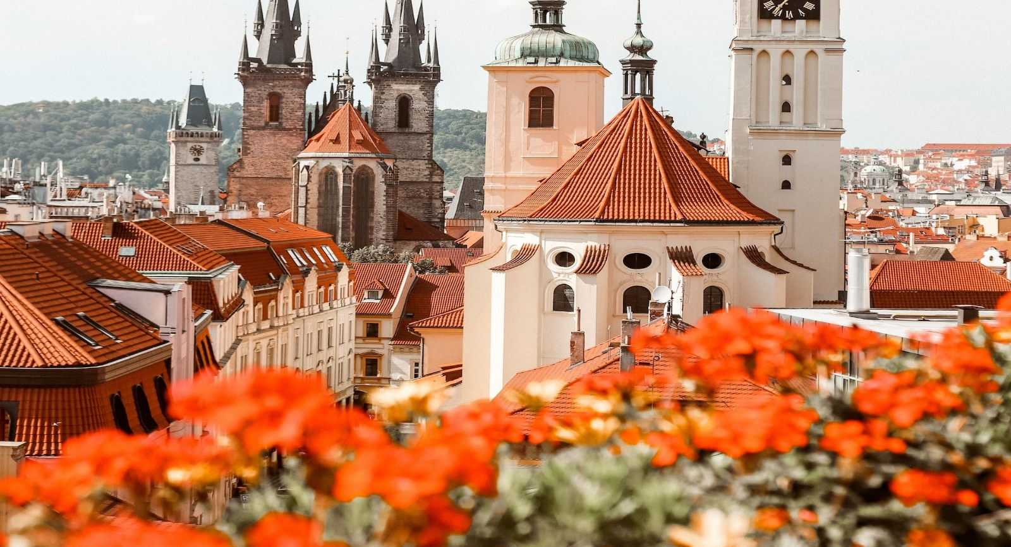
Μια επίσκεψη σε ένα jazz bar, ένα βράδυ σε μια μπυραρία και μια ξενάγηση στην πόλη της Πράγας αρκούν για να συνθέσουν μια αξέχαστη απόδραση!!!!
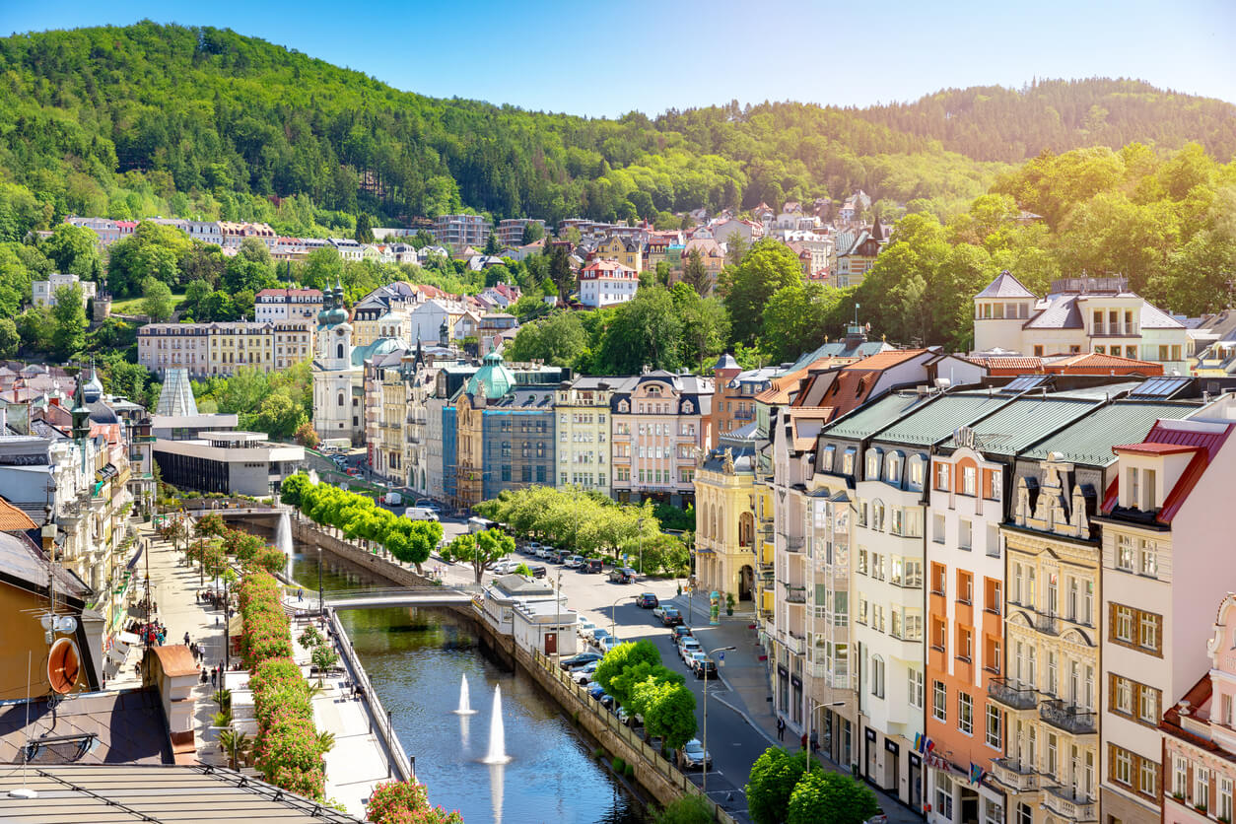

1η ΗΜΕΡΑ: ΑΘΗΝΑ –– ΠΡΑΓΑ ΞΕΝΑΓΗΣΗ ΠΑΛAΙΑΣ ΠΟΛΗΣ
Συγκέντρωση στο αεροδρόμιο και πτήση για Πράγα. Άφιξη στην ‘‘χρυσή πόλη’’ και συνάντηση με τον τοπικό ξεναγό μας, επιβίβαση στο λεωφορείο και η ξενάγησή μας ξεκινάει με το ‘‘Μικρό μέρος’’ (Μάλα Στράνα) μία από τις παλαιότερες ιστορικές συνοικίες στην Πράγα. Στην συνέχεια θα περπατήσουμε από την γραφική Γοτθική γέφυρα του Καρόλου μέσα από τα μεσαιωνικά δρομάκια της ‘‘Βασιλικής οδού’’ ως την πλατεία της παλιάς πόλης, με το Δημαρχείο και το φημισμένο αστρονομικό ρολόι και την ‘‘παρέλαση των Αποστόλων’’ καθώς και στην πλατεία του ιστορικού κέντρου της Πράγας. Μετά την ξενάγηση θα μεταφερθούμε στο ξενοδοχείο μας. Το βράδυ διασκεδάστε σε τυπικές Τσέχικες μπυραρίες με τοπικές σπεσιαλιτέ και μπύρα παραγωγής τους ή στα φημισμένα τζαζ κλαμπ της Πράγας.....

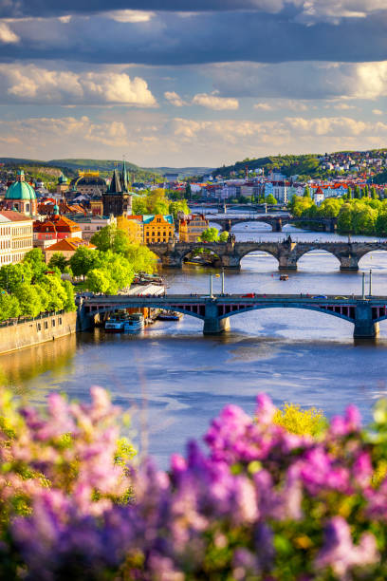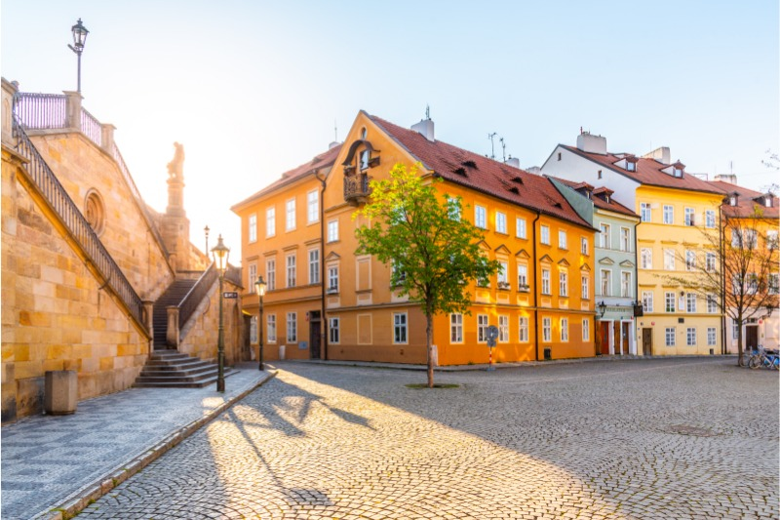

2η ΗΜΕΡΑ: ΠΡΑΓΑ ΞΕΝΑΓΗΣΗ ΚΑΣΤΡΟΥΠΟΛΗΣ
Πρωινό στο ξενοδοχείο και η ξενάγησή μας ξεκινάει με το μοναστήρι του Στράχοβ και το Λορέττο, δύο από τα σημαντικότερα μνημεία της Πράγας, στη συνέχεια κατευθυνόμαστε στη μαγευτική καστρούπολη, που απλώνεται πάνω στο λόφο της Μάλα Στράνα και καταλήγουμε στον επιβλητικό καθεδρικό ναό του Αγίου Βίτου και το παρεκκλήσι του Αγίου Βάτσλαβ, προστάτη της χώρας, την εκκλησία του Αγίου Γεωργίου, τα παλάτια που διέμεναν οι Δούκες και οι Βασιλιάδες της Βοημίας, το πύργο του Ντάλιμπορ και το «Χρυσό σοκάκι» που τον 16ο και 17ο αιώνα αποτελούσε έδρα των αλχημιστών. Το δρομάκι αποτελείται από μικρά πολύχρωμα σπιτάκια ,τα οποία ξαναζωγραφίστηκαν με φωτεινά χρώματα στη δεκαετία του 1950. Πολλά από τα σπίτια είναι τώρα καταστήματα με σουβενίρ και υπάρχει ένα μουσείο μεσαιωνικού οπλοστασίου μέσα στην πρώην οχύρωση του 14ου αιώνα. Ο αριθμός 22 ανήκε στην αδελφή του συγγραφέα Φρανς Κάφκα, ο οποίος χρησιμοποίησε αυτό το σπίτι για να γράψει τα κείμενά του για περίπου δύο χρόνια. Στη συνέχεια θα έχουμε ελεύθερο χρόνο για μια βόλτα στην πόλη. Για το βράδυ σας προτείνουμε να παρακολουθήσετε μια παράσταση «Μαύρου Θεάτρου», όπερα κ.α. , άλλωστε βρίσκεστε στην πόλη όπου γεννήθηκε η ιδέα του Μαύρου Θεάτρου!!!!
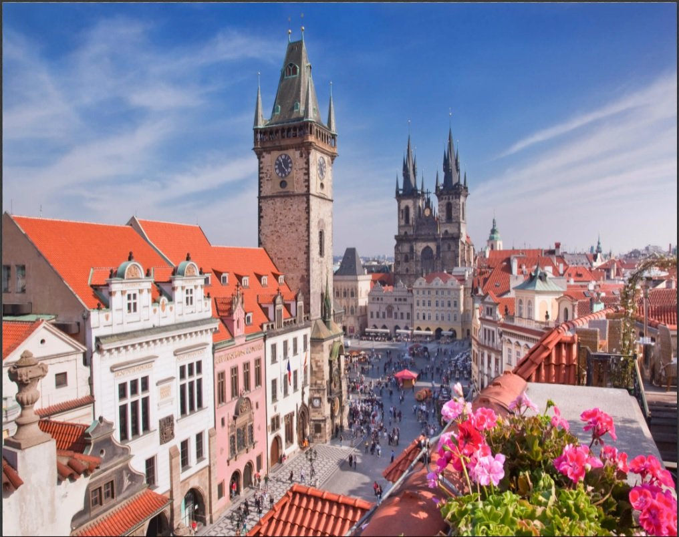
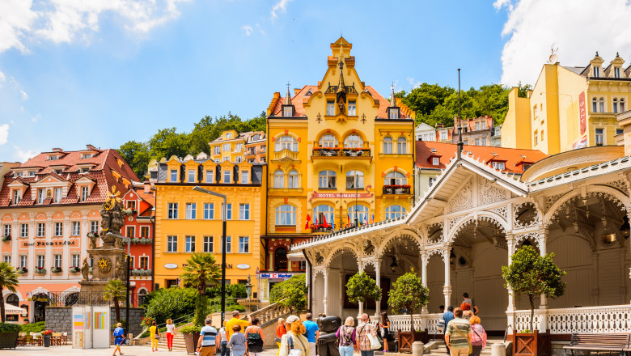

3η ΗΜΕΡΑ: ΠΡΑΓΑ – ΚΑΡΛΟΒΥ ΒΑΡΥ
Μετά το πρωινό, θα αναχωρήσουμε από την Πράγα με προορισμό την γνωστή λουτρόπολη Κάρλοβυ Βάρυ στη Δυτική Βοημία, γνωστή λόγω των ιαματικών πηγών της. Τον 14ο αιώνα ονομάστηκε «Βασιλική Πόλη» από τον αυτοκράτορα Κάρολο τον 4ο και έκτοτε καθιερώθηκε ως τόπος συνάντησης προσωπικοτήτων των γραμμάτων, των τεχνών και της πολιτικής. Διασχίζοντας τον κεντρικό πεζόδρομο δίπλα στον ποταμό Τέπλα καταλαβαίνουμε γιατί ο Γκαίτε, ο Σίλερ, ο Μπετόβεν, ο Μπαχ, ο Τσάρος της Ρωσίας και άλλοι περπάτησαν τον ίδιο δρόμο. Χρόνος ελεύθερος. Αναχώρηση για την Πράγα. Βράδυ ελεύθερο.

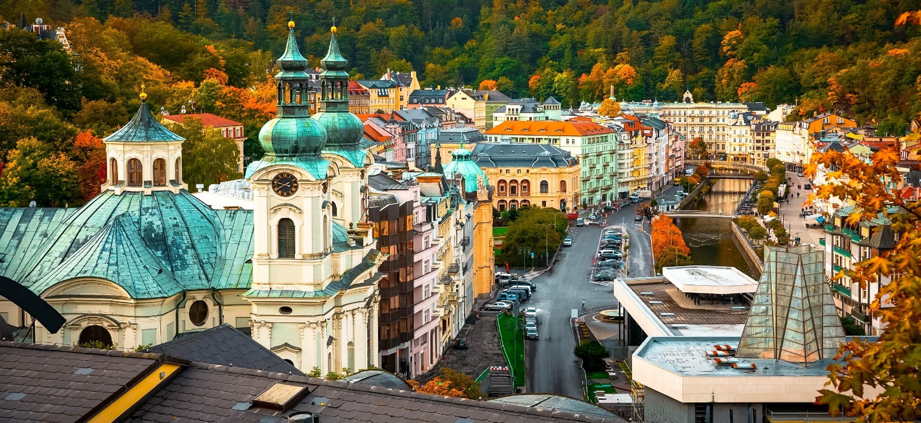
4η ΗΜΕΡΑ: ΠΡΑΓΑ - (ΤΣΕΣΚΥ ΚΡΟΥΜΛΟΒ ΠΡΟΑΙΡΕΤΙΚΗ ΕΚΔΡΟΜΗ)
Πρωινό στη συνέχεια θα αναχωρήσουμε προαιρετικά για την δεύτερη πιο όμορφη πόλη μετά την Πράγα, το «Τσέσκυ Κρούμλοβ». Χείμαρροι του ποταμού Μολδάβα τρέχουν σε πολλά σημεία αυτής της μεσαιωνικής πόλης η οποία όπως και η Πράγα, είναι στην λίστα των διατηρητέων πόλεων της Ουνέσκο. Αποτελεί πολιτισμικό στολίδι με τα ιδιαίτερα καλοδιατηρημένα γοτθικού και αναγεννησιακού ρυθμού κτήρια, τις εκκλησίες και τα στενά δρομάκια της. Τα τείχη του Κρούμλοβ εσωκλείουν θησαυρούς ιδιαίτερης αρχιτεκτονικής και πολιτισμικής αξίας όπως η ‘‘κρυφή γέφυρα’’. Επισκεφθείτε το κάστρο της πόλης και θαυμάστε από ψηλά την πανοραμική θέα. Χρόνος ελεύθερος. Επιστροφή στην Πράγα.

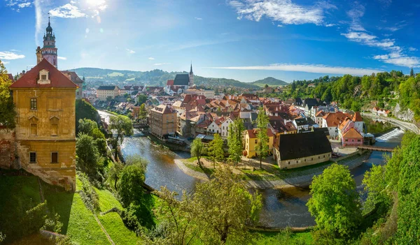

5η ΗΜΕΡΑ: ΠΡΑΓΑ – ΠΤΗΣΗ ΓΙΑ ΤΗΝ ΑΘΗΝΑ
Πρωινό στο ξενοδοχείο μας και ελεύθερη ημέρα. Το απόγευμα με τις καλύτερες εντυπώσεις από την όμορφη πρωτεύουσα της Τσεχίας, αναχωρούμε για το αεροδρόμιο και την πτήση της επιστροφής.

ΗΜΕΡΟΜΗΝΙΕΣ | ΑΝΑΧΩΡΗΣΗ | ΕΠΙΣΤΡΟΦΗ
05-09/05  12-16/05  19-23/05  26-30/05  09-13/06  16-20/06  23-27/06 | A3 866 ATH 16:.10 – PRG 17:45 | A3 867 PRG 18:35 – ATH 22:05
ΠΤΗΣΕΙΣ

ΞΕΝΟΔΟΧΕΙO DIPLOMAT 4*
Or similar

ΤΙΜΗ ΑΝΑ ΑΤΟΜΟ | ΕΠΙΒΑΡΥΝΣΗ ΜΟΝΟΚΛΙΝΟΥ | ΠΑΙΔΙΚΗ ΤΙΜΗ  2-12 ΕΤΩΝ ΣΕ EXTRA ΚΡΕΒΑΤΙ
515 € | 180€ | 415€

ΞΕΝΟΔΟΧΕΙO 987 4*SUP
Or similar

ΤΙΜΗ ΑΝΑ ΑΤΟΜΟ | ΕΠΙΒΑΡΥΝΣΗ ΜΟΝΟΚΛΙΝΟΥ | ΠΑΙΔΙΚΗ ΤΙΜΗ  2-12 ΕΤΩΝ ΣΕ EXTRA ΚΡΕΒΑΤΙ
555€ | 220€ | 455€

ΠΕΡΙΛΑΜΒΑΝΟΝΤΑΙ

- ΑΘΗΝΑ-ΠΡΑΓΑ -ΑΘΗΝΑ ΜΕ ΠΤΗΣΕΙΣ ΤΗΣ AEGEAN AIRLINES
- 1 ΑΠΟΣΚΕΥΗ 23 ΚΙΛΩΝ ΚΑΙ ΜΙΑ ΧΕΙΡΑΠΟΣΚΕΥΗ 8 ΚΙΛΩΝ ΑΝΑ ΕΠΙΒΑΤΗ
- 4 ΔΙΑΝΥΚΤΕΡΕΥΣΕΙΣ ΣΤΗΝ ΠΡΑΓΑ ΣΕ ΞΕΝΟΔΟΧΕΙΑ 4*, 4*SUP., ΤΗΣ ΕΠΙΛΟΓΗΣ ΣΑΣ ΜΕ ΠΡΩΙΝΟ
- ΞΕΝΑΓΗΣΗ ΣΤΗΝ ΠΑΛΙΑ ΠΟΛΗ ΤΗΣ ΠΡΑΓΑΣ
- ΞΕΝΑΓΗΣΗ ΣΤΟ ΚΑΣΤΡΟ ΤΗΣ ΠΡΑΓΑΣ
- ΟΛΟΗΜΕΡΗ ΕΚΔΡΟΜΗ ΣΤΟ ΚΑΡΛΟΒΥ ΒΑΡΥ
- ΕΛΛΗΝΟΦΩΝΟΣ ΣΥΝΟΔΟΣ- ΞΕΝΑΓΟΣ
- ΜΕΤΑΦΟΡΕΣ ΑΠΟ ΚΑΙ ΠΡΟΣ ΤΟ ΑΕΡΟΔΡΟΜΙΟ
- ΕΝΗΜΕΡΩΤΙΚΑ ΕΝΤΥΠΑ
- ΤΑΞΙΔΙΩΤΙΚΗ ΑΣΦΑΛΕΙΑ ΜΕ ΕΠΙΠΛΕΟΝ ΠΑΡΟΧΕΣ

ΔΕΝ ΠΕΡΙΛΑΜΒΑΝΟΝΤΑΙ

- ΦΟΡΟΙ ΑΕΡΟΔΡΟΜΙΩΝ (200€)
- ΕΙΣΟΔΟΙ ΜΟΥΣΕΙΩΝ- ΑΝΑΚΤΟΡΩΝ ΚΑΙ ΣΤΑ ΔΙΑΦΟΡΑ ΑΞΙΟΘΕΑΤΑ
- Ο,ΤΙ ΑΝΑΦΕΡΕΤΑΙ ΩΣ ΠΡΟΑΙΡΕΤΙΚΟ Ή ΠΡΟΤΕΙΝΟΜΕΝΟ ΚΑΙ Ο,ΤΙ ΔΕΝ ΑΝΑΓΡΑΦΕΤΑΙ ΣΤΑ ΠΕΡΙΛΑΜΒΑΝΟΜΕΝΑ

ΣΗΜΕΙΩΣΕΙΣ:
- Οι ξεναγήσεις, εκδρομές, περιηγήσεις είναι ενδεικτικές και δύναται να αλλάξει η σειρά που θα πραγματοποιηθούν.

ΓΙΑ ΟΠΟΙΑΔΗΠΟΤΕ ΠΕΡΑΙΤΕΡΩ ΠΛΗΡΟΦΟΡΙΑ ΘΑ ΧΑΡΟΥΜΕ ΝΑ ΣΑΣ ΕΞΥΠΗΡΕΤΗΣΟΥΜΕ!
www.lazaristravel.com

